«Все розумне вже передумане, треба тільки спробувати
передумати це ще один раз»

Хімічні властивості ненасичених вуглеводнів
Мета:
- Створити умови для:
- закріплення знань про склад та будову ненасичених вуглеводнів:
алкенів та алкінів;
- удосконалення практичних навичок складання формул та назв (за
міжнародною системою ІЮПАК) ненасичених вуглеводнів;
- корекції та закріплення знань про фізичні та хімічні властивості
олефінів, чітке розділення реакцій за їх типами;
- практичного застосування правила Марковнікова;
- удосконавлення вмінь та навичок, необхідних для складання рівняннь
реакцій;
- формування вміння використовувати теоретичні знання для
передбачання властивостей речовин на основі їх будови.
- Сприяти розвитку:
- аналітичного мисленя: вмінню аналізувати, порівнювати, робити
логічні висновки;
- уваги, уяви;
- навичок самоконтролю та самооцінюання.
- Забезпечити умови для виховання у школярів:
  - культури усного мовлення;
  - відповідальності;
  - віри у свої сили.

Тип уроку: урок закріплення та застосування знань, умінь і навичок.
Форма уроку: урок-практикум.
Обладнання: роздатковий матеріал (набраний на комп’ютері, роздається у роздрукованому вигляді).

План уроку  (види діяльності вчителя) | Час (хв) | Методи і прийоми  (види діяльності учнів) | Мета їх використання: (розвивати; прогнозовані досягнення : знати, вміти)
І. Етап організації проектування та цілепокладання  1. Назвати невідому речовину за підказками, які описують її біологічне значення: (Додаток №1 феромони):  - біологічно активні, виділяються тваринами у навколишнє середовище, необхідні для пошуку, розпізнавання та приваблювання особей протилежних статей;  - стумулюють захисну поведінку тварин;  - шкіра людини – це їх виробнича фабрика;  - використовується у виготовленні парфумів;  - не маючи запаху, перефразували крилатий  вислів: «Любов з першого погляду» на «Любов з першого запаху»  2. На основі труктрної формули назвати клас, представником якого вона є, передбачити її властивості.  3. Компетентності, якими має володіти учень для розвʼязання проблеми:  - знати класи органічних речовин та вміти їх визначати ( загальна формула, назва, особливості Карбон-Карбонових зв’язків, будова)  - знати закономірності у зміні фізичних властивостей речовин у гомологічних рядах  - знати хімічні властивості, основні реакції, чітко розділяючи їх за типами, умови їх протікання  - вміти складати рівнняння реакцій на підтвердження властивостей речовин та відображення генетичного зв’язку між класами речовин  - вміти використовувати теоретичні знання для передбачення властивостей речовин на основі їх будови. | 6 | Прийом «Інтрига»  Вчитель-Учні  (В-У)  Проблемне питання  Відкритий мікрофон | Розвиток пізнавального інтересу, інтелекту, логічного мислення, міжпредметних звʼязків  Розвиток навички прогнозування  Формування цілісної картини наукового пізнання світу
ІІ. Етап організації навчальноїдіяльності  1. Актуалізація знань  Додаток №2 | 7 | Кросворд з ключем  Робота у групах | Удосконалення знань, розвиток памʼяті, формування соціальної компетентності
2. Виконання практичних вправ  Додаток №3 | 20 | Робота у групах, консультування вчителем | Створення умов для формування ключової компетентності «Вміння вчитися», розвивати навички полеміки,  толерантного ставлення один до одного
ІІІ. Етап контрольно-корегувальний  Тестовий контроль  Додаток №4 | 8 | Індивідуальна робота | Виховання потреби у самовдосконаленні
ІV Рефлексія  - емоційна  - інтелектуальна  Я вважаю, що ця речовина …, тому що …. | 3 | Відкритий мікрофон  Займи позицію | Вчити розуміти себе та аналізувати свій стан, знаходити причини його  Розвиток аналітико-синтетичних вмінь
Оцінювання, самооцінювання  - фронтальне (вербальне)  - індивідуальне (накопичувальне) | 2 | Пропозиції | Формувати адекватну самооцінку, вчити співставляти бажане з об’єктивним , самооцінювати, оцінювати інших, виховувати відповідально ставитись до своїх рішень
Домашнє завдання  Виконати завдання за умовою, що додається..  Додаток №5 | 1 |  | Виховувати волю, наполегливість
Рефлексія вчителя.  Самоаналіз. |  |  | Вдосконалення педагогічної майстерності

Додаток №1
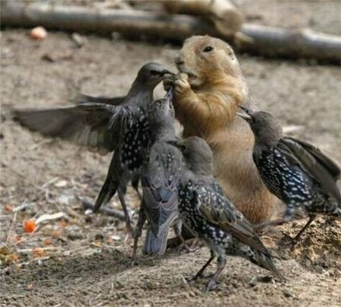
Феромони
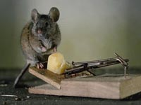
- Біологічно активні, виділяються тваринами у навколишнє середовище, необхідні для пошуку, розпізнавання та приваблювання особин протилежних статей

- Стумулюють захисну поведінку тварин

- Відіграють важливу роль у взаємовідношеннях між матір’ю та її
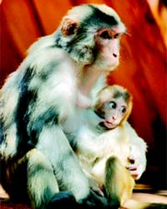
потомством
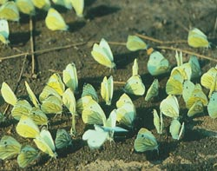
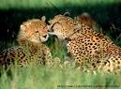

- Шкіра людини – це їх виробнича фабрика

- Використовуються у виготовленні парфумів

- Не маючи запаху, перефразували крилатий вислів:

«Любов з першого погляду» на «Любов з першого запаху»
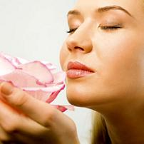
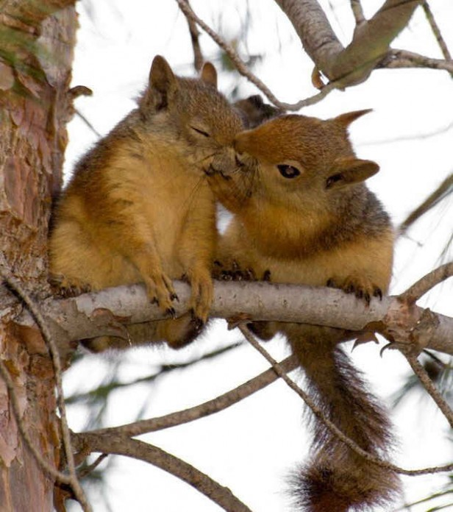

С₂₃Н₄₆

СН₃ – (СН₂)₁₂ – СН = СН – (СН₂)₇ – С(СН₃) – СН₃
цис-9-трикозе

Додаток №2
Кросворд:
1) Прізвище російського вченого, автора «Теорії будови органічних речовин»
2) Назва реакцій приєднання фтору, хлору, брому, йоду.
3) Назва процесу приєднання води до ненасиченого вуглеводню.
4) Етин, бутин, пропін, октин – це … .
5) Прізвище російського вченого, автора правила приєднання несиметричних реагентів до несиметричних алкенів.
6) Назва води, що слугує якісним реагентом на кратні зв’язки.
7) Назва вуглеводнів з двома пі зв’язками.
8) Назва вуглеводнів, що мають в назві суфікс ен.
9) 1-октен; 2-метил-1-гептен; 2,3-диметил-1-гексен – це … .
10) Назва положення, в яке відбувається заміщення у алкенів.
11) Прізвище російського вченого, який пояснив механізм приєднання води до етину.
12) Назва процесу сполучення однакових молекул мономерів, що призводить до утворення макромолекули з великою молярною масою.
13) Назва одновалентного радикалу етилену.
14) Назва просторового ізомеру алкену, у якого замісники розміщені по один бік від площини подвійного зв’язку.
15) Назва алену, молярна маса якого 70г/моль.
16) Який вуглеводень, бутин чи нонін, має нижчу температуру кипіння?

Додаток №3

Завдання №1. Закінчить схеми наведених реакцій. Ідентифікуйте невідому речовину в кожному випадку.
а) С₃Н₆ + ? → С₃Н₇Br в) С₄Н₆ + ? → С₄Н₁₀
б) ? + 2Br₂ → С₅Н₈Br₄ г) С₇Н₁₄ → ? + Н₂

Завдання №2. Напішіть рівняння реакції:
а) горіння етену;
б) приєднання хлороводню до 1-пентену;
в) гідратація пропіну;
г) полімеризація 2-бутену.

Завдання №3. Напишіть рівняння можливих реакцій:
а) СН₂ = СН – СН₃ + [О] + Н₂О →
б) СН₃ – С ≡ С – СН₃ + СuCl →
в) СН₃ – С ≡ СН + Na →
г) СН₃ – С ≡ С – СН₂ – СН₃ →
д) СН₂ = СН – СН₂ – СН₃ + СІ₂ →

Завдання №4. Напишіть рівняння реакцій, за допомогою яких можна здійснити такі перетворенння:
Бутан → бутин → бутен → бутан → бромбутан

Додаток №4

Завдання №5. Установіть відповідність між реагентами та продуктами реакції:
Реагенти Продукти
А) СН₃ – СН = СН – СН₃ +[ О ] 1. СН₃ – СН₂ – СН₂СІ
Б) СН₃ – СН = СН₂ + НCl 2. СН₃ – СН₂СІ – СН₃
В) СН₃ – С ≡ С – СН₃ + 2Br₂ 3. СН₃ – СН = СН – СН₂СІ + НСІ

Г) СН₃ – С ≡ С – СН₃ + Br₂ 4. СН₃ – СBr₂ – СBr₂ – СН₃
5. (–– С = СН – )_{n}
_{t =500оС} СН₃
Д) СН₃ – СН = СН – СН₃ + СІ₂ → 6. СН₃ – СBr = СBr – СН₃

Ж) nСН₃ – С ≡ СН → 7. СН₃ – СН – СН – СН₃
OH OH
8. (СН₃ ––С = СН – )_{n}

Додаток №5

Домашнє завдання
В трьох пробірках без етикеток містяться розчини гексану, 1-гексену і 1-гексину. Як експериментальним шляхом виявити кожну з рідин?

Якісний реаген
Вуглеводень
Гексан
1-гексен
1-гексин

